|  |
| --- |
| **Михайлов Геннадий Николаевич**  **1937-2007 г**  **С 1970 года машинист тепловоза** |

|  |
| --- |
| **Михайлов Александр Геннадьевич**  **1959 г**  **С 1989 года**  **инженер связи электропоезд** |

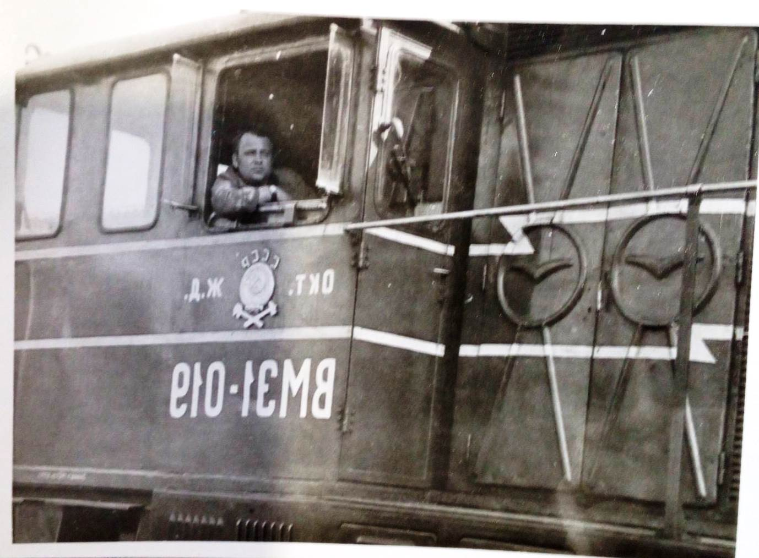

**Семья Михайловых**

**Династия железнодорожников**

**С 1946 года по настоящее время**

**Михайлов**

**Николай**

**Степанович**

**1918-1989 г**

**С 1946 года машинист паровоза**

**(второй слева)**

